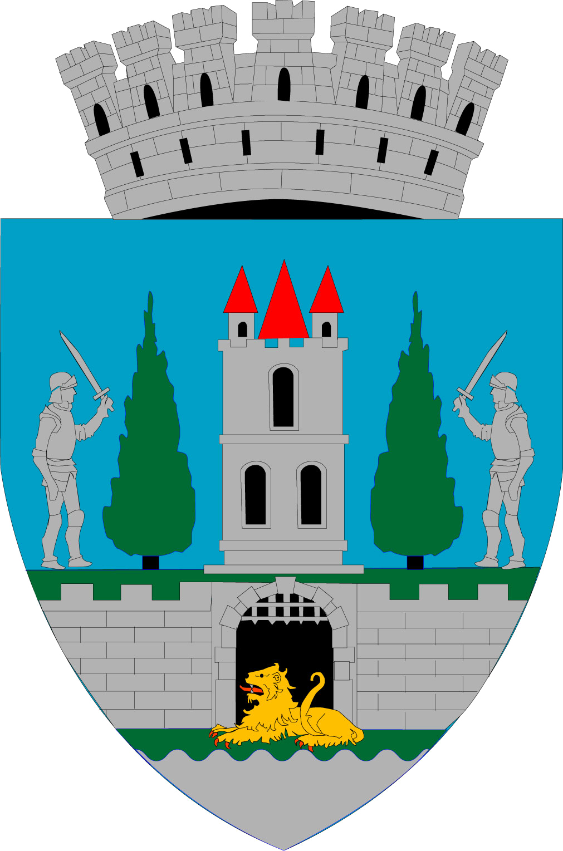
ROMÂNIA
JUDEŢUL SATU MARE
MUNICIPIUL SATU MARE
Nr. de înregistrare: 4653/22.01.2021

Primarul Municipiului Satu Mare, Kereskényi Gábor

În temeiul prevederilor art. 136 alin. (1) din O.U.G.nr.57/20019 privind Codul Administrativ îmi exprim iniţiativa de promovare a proiectului de hotărâre cu următorul obiect: " aprobarea statului de funcţii al instituţiei de spectacole Teatrul de Nord Satu Mare″ în susţinerea căruia formulez următorul:

REFERAT DE APROBARE

Instituţia de spectacole Teatrul de Nord Satu Mare funcţionează în subordinea Consiliului Local al Municipiului Satu Mare din anul 2010, iar la data prezentei funcţionează cu un număr de 133 de posturi bugetate potrivit structurii organizatorice aprobate prin Hotărârea Consiliului Local Satu Mare nr.222/22.12.2020 privind aprobarea Organigramei și a Statului de funcţii ale instituţiei de spectacole Teatrul de Nord Satu Mare.
Funcţionarea instituţiei se asigură de către personalul artistic, tehnic şi administrativ, care îşi desfăşoară activitatea în baza contractelor individuale de muncă, a celor încheiate potrivit prevederilor legale privind dreptul de autor şi drepturile conexe sau în baza unor contracte reglementate de Codul civil iar conducerea instituţiei este asigurată de directorul general –manager numit în baza unui contract de management în temeiul O.U.G. nr.189/2008 secondat de Consiliul administrativ organism cu rol deliberativ.
Analizând documentația înaintată executivului de către managerul-directorul general al Instituției de spectacole Teatrul de Nord Satu Mare cu nr. 47/21.01.2021 și înregistrată la sediul instituţiei sub nr. 4551/21.01.2021 precum și procesul verbal nr. 46 încheiat la data de 21.01.2021 cu ocazia întrunirii în şedinţă a Consiliului Administrativ al instituiţiei de spectacole Teatrul de Nord Satu Mare, prin care solicită acestuia iniţierea unui proiect de hotărâre privind aprobarea statului de funcţii al instituţiei de spectacole Teatrul de Nord Satu Mare,
Având în vedere faptul că la data de 22.12.2020 a expirat perioada de sustenabilitate a proiectului ”Reabilitarea patrimoniului istoric și cultural din municipiul Satu Mare – Teatrul de Nord”, care a avut ca indicator indirect crearea unui loc de muncă conform prevederilor art. VI pct. 6 din OUG 41/2015 pentru modificarea și completarea unor acte normative, precum și reglementarea unor măsuri bugetare, se impune desființarea postului creat în acest sens, respectiv postului de inginer șef – post vacant în prezent, fiind astfel respectate și prevederile pct. 4 Anexa 1 din OUG nr. 63/2010 pentru modificarea şi completarea Legii nr. 273/2006 privind finanţele publice locale.
De asemenea, luând act de solicitarea managerul-directorul general al Instituției de spectacole Teatrul de Nord Satu Mare – Raport de specialitate nr. 21/13.01.2021, se aprobă suplimentarea structurii instituției de spectacole Teatrul de Nord Satu Mare cu un post de natură contractuală.
Constatând necesitatea modificării Hotărârii Consiliului Local al municipiului Satu Mare nr.222/22.12.2020 privind aprobarea Organigramei și a Statului de funcţii ale instituţiei de spectacole Teatrul de Nord Satu Mare,

Raportat la prevederile art.129 alin.(2) lit.a și d, alin.(3) lit.c, din O.U.G.nr.57/20019 privind Codul Administrativ, propun spre analiză şi aprobare Consiliului Local al Municipiului Satu Mare proiectul de hotărâre privind "aprobarea statului de funcţii al instituţiei de spectacole Teatrul de Nord Satu Mare″.

Primar,
Kereskényi Gábor

Th.red.RU

